автономное профессиональное образовательное учреждение

Вологодской области

«Вологодский колледж связи и информационных технологий»

КУРСОВОЙ ПРОЕКТ

по МДК.05.02 Разработка кода информационных систем

РАЗРАБОТКА ДИЗАЙН И САЙТА ДЛЯ ТУРИСТИЧЕСКОГО ПОРТАЛА

Группа: ИСП-421ис, специальность 09.02.07 «Информационные системы и программирование»

Студент: ______________________Исаков К.А. «_____»_____________2024 г.

Нормоконтролер: ______________Лепихина Н.В. «_____»_______________2024 г.

Руководитель: _________________Ананьин Е.М. «_____»_______________2024 г.

Вологда,

2024 г.

СОДЕРЖАНИЕ

ВВЕДЕНИЕ 3

РАЗДЕЛ 1. ТЕОРЕТИЧЕСКАЯ ЧАСТЬ 4

1.1. Требования интернет-портала 4

1.2. Использование UX/UI 6

1.3. Анализ аналогов 6

1.4. Использование методологий и технологий 7

1.5. Руководство пользователя 7

РАЗДЕЛ 2. ПРАКТИЧЕСКАЯ ЧАСТЬ 10

2.1. Разработка макетов 10

2.2. Разметка страницы 18

2.3. Стилизация страницы 24

РАЗДЕЛ 3 ЭКОНОМИЧЕСКАЯ ЧАСТЬ 28

4.1. Затраты на электроэнергию 29

4.2. Заработная плата разработчика 29

4.3. Отчисления от заработной платы 29

4.4. Амортизация основных средств 30

4.5. Прочие расходы 30

4.6. Общая сумма затрат 30

4.7. Прибыль 30

4.8. Цена продукта 30

ЗАКЛЮЧЕНИЕ 31

СПИСОК ИСПОЛЬЗОВАННЫХ ИСТОЧНИКОВ 32

ВВЕДЕНИЕ

В современном мире, где путешествия становятся неотъемлемой частью жизни человека, важность эффективного и привлекательного интернет-ресурса для туристических услуг сложно переоценить. Туристические порталы являются основными источниками информации для путешественников, предлагая широкий спектр услуг — от бронирования мест проживания до планирования маршрутов и поиска экскурсий. Главная задача таких платформ — не только предоставить актуальную информацию, но и сделать процесс выбора и бронирования максимально удобным и приятным.

Актуальность разработки дизайна и сайта для туристического портала обоснована растущей зависимостью пользователей от онлайн-сервисов при планировании путешествий. В условиях высокой конкуренции важно создать функциональный и привлекательный ресурс, который отвечает требованиям удобства, мобильности и персонализации.

Объектом курсового проекта является сайт для туристического портала

Предметом курсового проекта является процесс проектирования и разработки туристического портала

Целью курсового проекта является создание эффективного, удобного и безопасного туристического портала, который будет способствовать увеличению числа пользователей и повышению их уровня удовлетворенности от путешествий.

Для достижения поставленной цели были определены следующие задачи:

* поиск и подбор специализированной литературы;
* моделирование бизнес-процессов;
* рассчитать стоимость продукта и выявить экономическую эффективность;
* сравнить разрабатываемый продукт с аналогами;
* разработать концепцию UX/UI;
* создание функционала;
* разработать адаптивную вёрстку;
* реализовать совместимость;
* реализовать адаптивность;
* обеспечить полную безопасность;
* спроектировать и сверстать экранные формы;
* тестирование и обратная связь.

РАЗДЕЛ 1. ТЕОРЕТИЧЕСКАЯ ЧАСТЬ

Создание туристического портала имеет несколько важных аргументов, таких как:

* централизованный ресурс информации: туристический портал является единым местом, где пользователи могут получить всю необходимую информацию о направлениях, отелях, ресторанах и развлечениях. Это упрощает процесс планирования поездок;
* увеличение видимости бизнеса: сайт позволяет туристическим компаниям, отелям и другим игрокам в индустрии увеличить свою видимость и привлечь новых клиентов. Это особенно важно в условиях высокой конкуренции;
* интерактивные функции: порталы могут предлагать интерактивные элементы, такие как отзывы пользователей, рейтинги и возможность бронирования, что делает процесс выбора более удобным и информативным;
* аналитика и мониторинг предпочтений: с помощью веб-трафика и пользовательских данных компании могут анализировать свои предложения и корректировать их в соответствии с предпочтениями аудитории;
* доступ к глобальной аудитории: интернет позволяет охватить широкую целевую аудиторию, включая тех, кто ищет информацию о поездках за границей или внутрироссийских направлениях;
* информационные и маркетинговые возможности: порталы могут использовать контент-маркетинг, блогинг и социальные сети для продвижения туристических услуг и создания сообщества вокруг бренда.

Таким образом, создание туристического портала не только улучшает пользовательский опыт, но и способствует развитию бизнеса и повышению его конкурентоспособности на рынке. Также при создании сайта были использованы разработки UX/UI, более подробное информация находится ниже.

1.1. Требования интернет-портала

При разработке дизайна для интернет-портала были осуществлены следующие требования:

* проектирование и создание дизайна страниц осуществляется в Figma;
* должно быть разработано не менее двух страниц, дизайн которых согласован между собой и соответствует единому стилю на всех страницах (шрифты, цвета, отступы, элементы интерфейса и т.д.);
* дизайн должен быть продуманным и интуитивно понятным для пользователей с разным уровнем технической подготовки;
* на каждой странице должны быть проработаны элементы навигации, интерактивные компоненты и контентная структура, согласно UI/UX рекомендациям;
* дизайн должен учитывать существующие практики UI/UX, чтобы обеспечить удобство использования и интуитивную навигацию для пользователей;
* особое внимание следует уделить доступности: элементы должны быть читабельными, а интерфейс — понятным для пользователей всех возрастов и технических навыков;
* страницы должны быть адаптированы для экранов разных размеров и типов устройств;
* работа должна быть полностью адаптивной;
* при переходе от десктопной версии главной страницы (ширина экрана 1920px) к мобильной версии (ширина экрана 768px) должно быть реализовано не менее четырёх структурных изменений (например, изменение расположения блоков, адаптация меню, уменьшение или изменение элементов интерфейса);
* контент должен отображаться корректно на всех промежуточных разрешениях;
* все страницы, разработанные в Figma, должны быть сверстаны;
* HTML и CSS код должны быть валидными и соответствовать стандартам W3C;
* использование современных методов верстки (CSS Grid, Flexbox) и избегание устаревших технологий (например, таблиц для построения макетов);
* верстка должна быть семантически правильной — нужно использовать правильные HTML-теги для заголовков, списков, навигации и других элементов контента;
* страницы должны корректно отображаться в актуальных версиях всех популярных браузеров (Chrome, Firefox, Safari, Edge);
* проверка верстки на наличие багов или артефактов при переходе между разными разрешениями экрана и браузерами;
* обязательное добавление интерактивных элементов на странице (например, кнопки, выпадающие меню, слайдеры и т.д.);
* все интерактивные элементы должны быть логично связаны с интерфейсом и отзывчивы при взаимодействии;
* при использовании JavaScript для улучшения интерактивности, код должен быть хорошо структурирован и документирован.

1.2. Использование UX/UI

UX-дизайн (user experience design — дизайн пользовательского опыта) — это функциональная часть интерфейса. В неё входит всё, что определяет взаимодействие пользователя с сайтом или приложением: навигация, структура, эффективность выполнения задач, удобство использования, работа отдельных элементов, связь между отдельными фрагментами.

UI-дизайн (user interface design — дизайн пользовательского интерфейса) — это графическая часть интерфейса. Она включает в себя все элементы, с которыми взаимодействуют пользователи: кнопки, поля ввода, изображения, тексты. Сюда же можно отнести визуальные элементы — макет экрана, анимацию, переходы, цветовые схемы, шрифты, линии и прочее.

Простыми словами, UI отвечает за внешний вид и оформление интерфейса, а UX — за функциональность ресурса и взаимодействие пользователя с продуктом.

1.3. Анализ аналогов

Для отображения преимуществ и недостатков аналогов, была взята таблица 1, данный метод позволяет восприятие информации и ее анализу.

Таблица 1

Сравнение аналогов

| Критерии | turvologda.ru | travel-vologda.ru | cultinfo.ru |
| --- | --- | --- | --- |
| Навигация | Понятное меню, легкое в освоение | Понятное меню, легкое в освоение | Понятное меню, легкое в освоение |
| Адаптивность | Хорошая адаптивность | Отличная адаптивность под мобильное устройство | Хорошая адаптивность |
| Контент | Контент полностью соответствует тематике сайта | Контент актуальный и так же полностью соответствует тематике сайта | Актуальный и хороший контент |
| Обратная связь | Неотъемлемая часть данного сайта, обратная связь хорошая | Отсутствует | Присутствует |
| Дизайн | Устарелый, вызывает некое недоверие | Проработанный дизайн, а также современный | Удовлетворённый, что-то среднее между современным и устарелым |

После завершения заполнения таблицы, можно увидеть критерии, которую нуждаются в более повышенном внимание для конкурентоспособности.

1.4. Использование методологий и технологий

Для разработки турситического портала критически важно выбрать инструменты и технологии, обеспечивающие удобство, безопасность и масштабируемость. Рассмотрим три ключевые технологии, используемые для создания современных веб-сайтов и интернет-сервисов, включая медицинские порталы и приложения:

* HTML5;
* CSS3;
* JavaScript.

HTML5 (HyperText Markup Language 5) — это современный стандарт для разметки веб-страниц. Он отвечает за структуру и содержимое страницы, создавая основу для всех элементов, отображаемых в браузере. HTML5 выполняет функцию каркаса веб-страницы, на основе которого строится функциональность и взаимодействие с пользователем.

CSS3 (Cascading Style Sheets 3) — это каскадные таблицы стилей, используемые для оформления HTML-страниц. CSS позволяет управлять внешним видом и расположением элементов на странице. С помощью CSS3 разработчики могут создавать красивые, адаптивные и динамичные интерфейсы, а также использовать новые возможности для улучшения визуального восприятия.

Вместе эти технологии формируют основу для создания эффективных и интуитивно понятных веб-интерфейсов, обеспечивая положительный пользовательский опыт и адаптацию к различным устройствам.

1.5. Руководство пользователя

В данном пункте расскажу, как правильно пользоваться мои веб-сайтом, для начала вам нужно зайти на сайт через ссылку, после чего вы окажетесь на главной странице (рисунок 1).

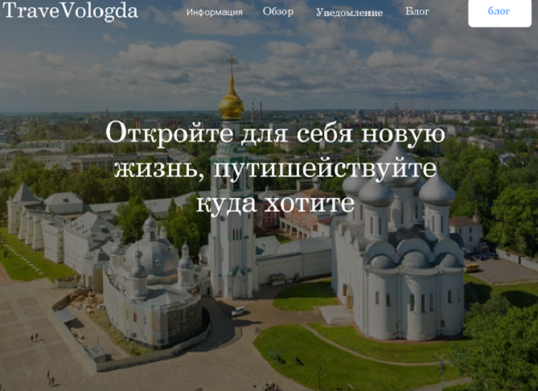

Рисунок 1. Главная страница сайта

После этого, вы можете перейти на другие страницу, такие как: инфомрация, обзор.

Для этого вам нужно воспользоваться навигацией сайта и кликнуть по данным блокам (рисунок 2).



Рисунок 2. Основная навигация

Так же на главной странице сайты, вы можете связаться с нами и оставить заявку, для этого вам нужно нажать на кнопку "Связаться с нами" (рисунок 3), и оставить заявку.

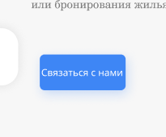

Рисунок 3. Кнопка обратной связи

Вам останется лишь заполнить пустые строчки и отправить заявку (рисунок 4).

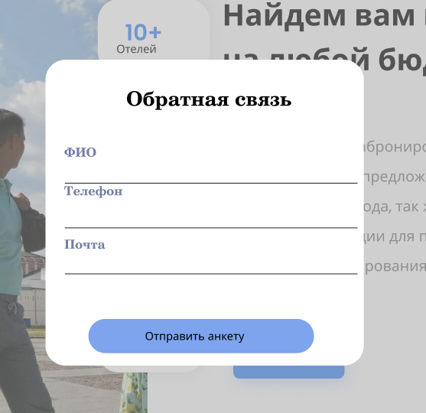

Рисунок 4. Обратная связь

Теперь вы можете сможете свободно пользоваться сайтом, избегая непонятных ситуаций.

РАЗДЕЛ 2. ПРАКТИЧЕСКАЯ ЧАСТЬ

2.1. Разработка макетов

Дизайн-макеты сайта — это картинки, представляющие предполагаемый внешний вид страниц сайта. Они являются многослойными, где каждая деталь может быть отдельным слоем, что позволяет легко выполнять доработку, замену и перекомпоновку элементов. Макеты могут включать фотографии, коллажи, иллюстрации, текстовые слои и уникальные иконки.

В данной работе были сделаны дизайн-макеты следующих страниц:

* главная страница;
* информация;
* обзор.

Было начато с разработки главной страницы. первый блок представляет собой: Основную навигацию с возможностью перехода пользователя на другую страницу (рисунок 5), изображен дизайн-макет данной страницы, для экранов с большой шириной в пикселях.

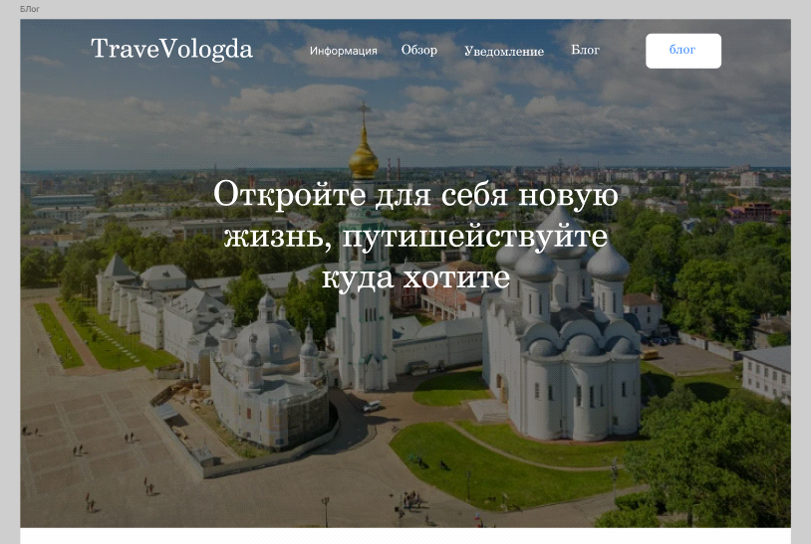

Рисунок 5. Макет первого блока

Следующие два макета блоков представляют собой возможность выбора ночлега (рисунок 6).

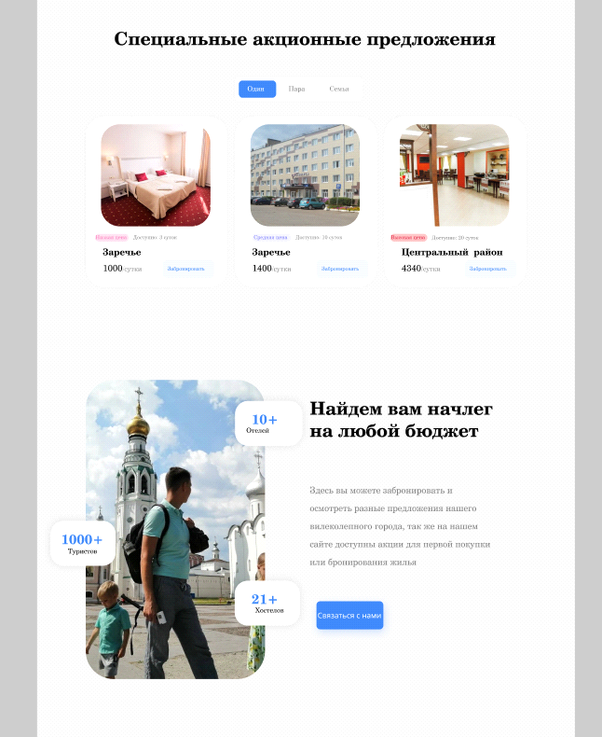

Рисунок 6. Макет второго и третьего блока

Далее идет блок с самыми популярными местами (рисунок 7).

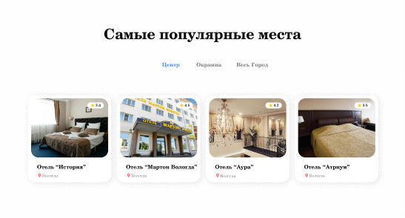

Рисунок 7. Макет четвертого блока.

Потом был разработан макет отзывов (рисунок 8).

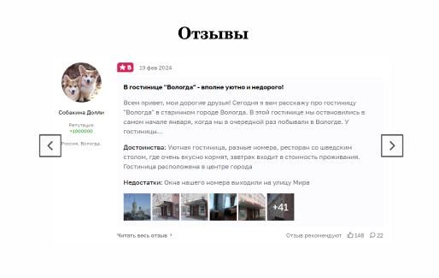

Рисунок 8. Макет пятого блока

Шестой блок создан для удержание внимания, при помощи предоставления скидки при регистрации (рисунок 9).

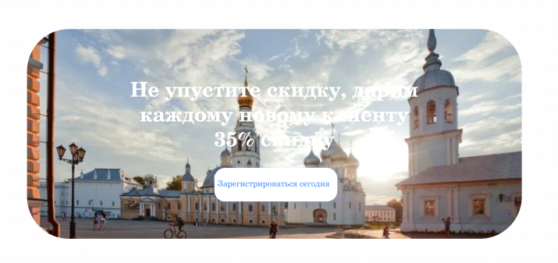

Рисунок 9. Макет шестого блока

Далее был разработан дизайн-макет подвала (рисунок 10).



Рисунок 10. Макет подвала

Первый блок «Информация» (рисунок 11) представляет поисковую строку, для поиска нужной информации. Слева представлена десктопная версия, справа – мобильная версия. Мобильная версия имеет структурные изменения.

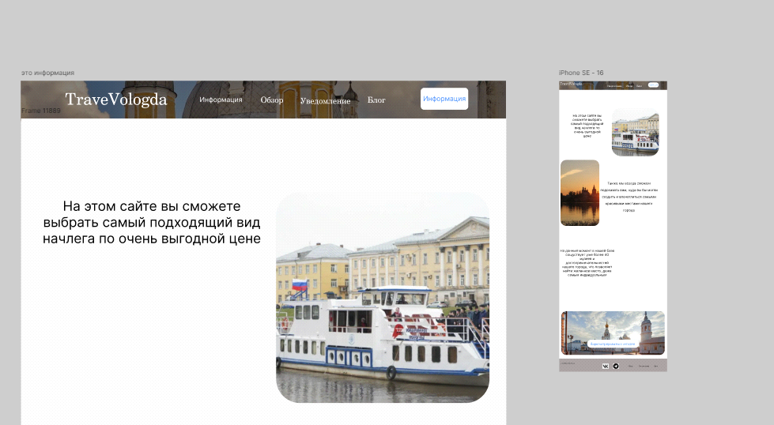

Рисунок 11. Макет первого блока

Далее идет макет блока с информацией и соответствующими фотографиями. Макет представлен на (рисунок 12).

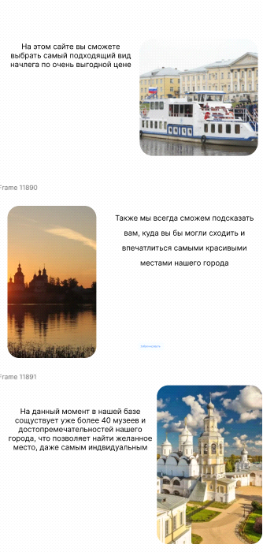

Рисунок 12. Макет информационного блока

Дальше идет разработка дизайн-макета для страницы «Обзор».

Первый макет блока представляет из себя выбор информационный текст и шапку (рисунок 13).

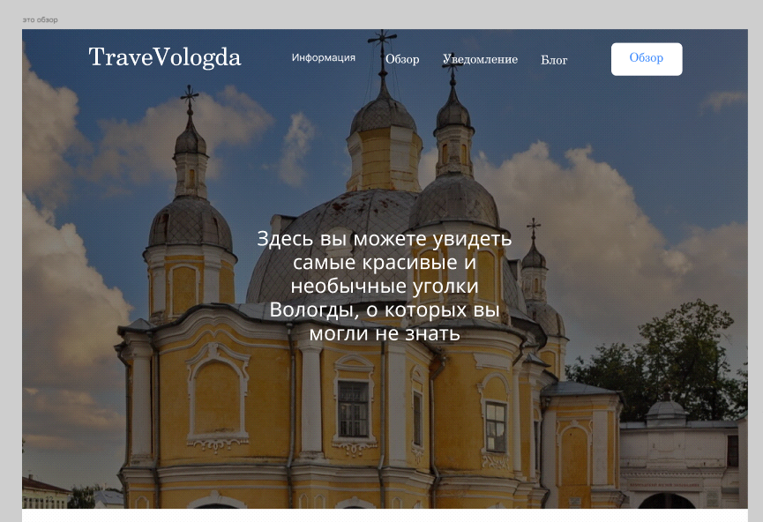

Рисунок 13. Макет первого блока

Второй макет блока (рисунок 14) отображает историю Вологды и карту с достопримечательностями.

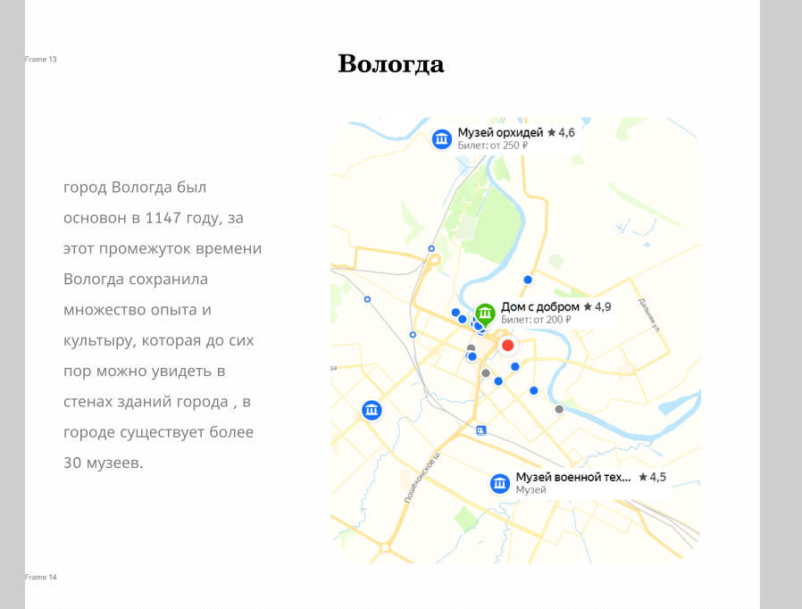

Рисунок 14. Макет второго блока

Следующий макет представляет собой информацию о статьях (рисунок 15).

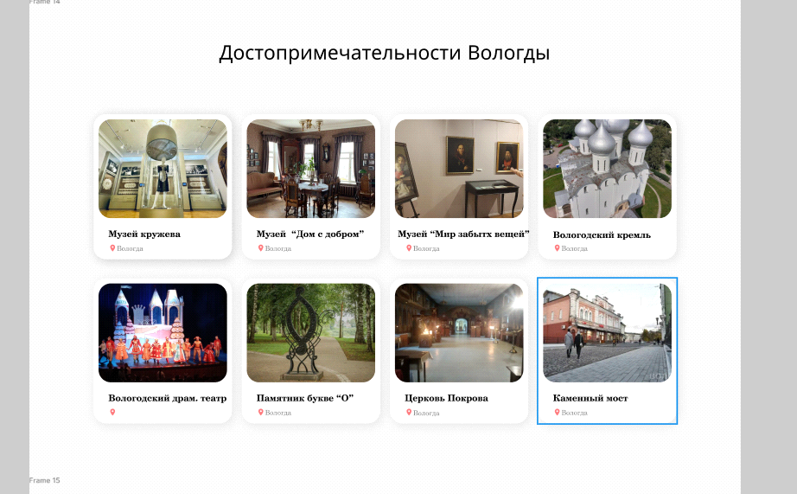

Рисунок 15. Макет блока с достопримечательностями

Дальше идет разработка макета с информаций о скидке (рисунок 16).

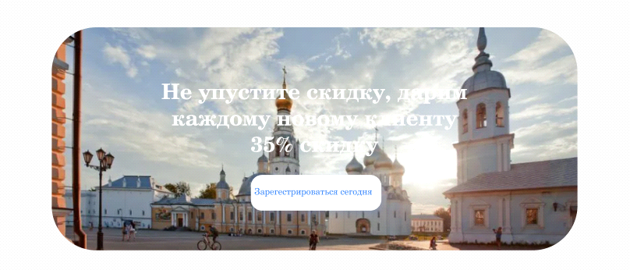

Рисунок 16. Макет с информацией о скидке

Напоследок я адаптировал все страницы под мобильные устройства, при помощи удалении лишних объектов и эргономичность (рисунок 17).

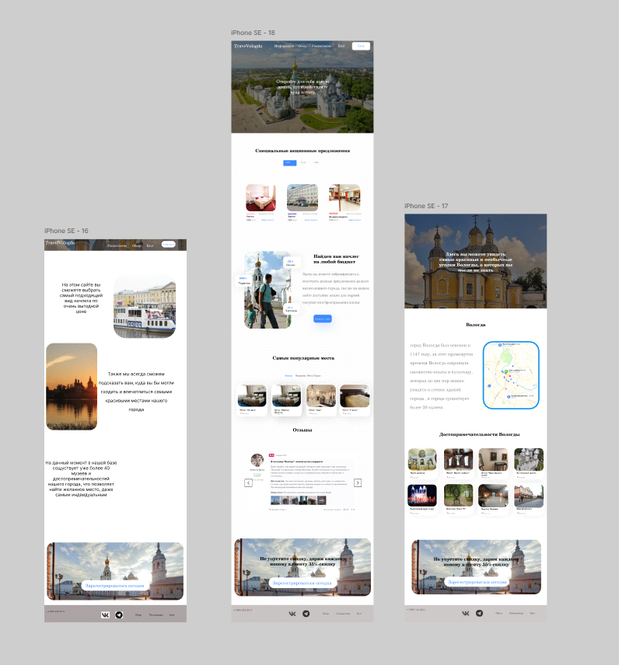

Рисунок 17. Макет страницы администратора

2.2. Разметка страницы

Каждая веб-страница должна включать основной тег «html», который охватывает всю разметку на языке HTML. Внутри этого тега располагаются два основных элемента:

**«**head**»** – этот раздел содержит служебную информацию о странице, включая:

* кодировку, использованную для страницы;
* мета-теги, которые содержат различную информацию о странице, например, ссылку на favicon;
* название страницы, которое будет отображаться на вкладке браузера;
* ссылки на файлы, которые необходимо загрузить до отображения содержимого страницы, чаще всего это каскадные таблицы стилей и скрипты.

**«**body**»** – этот элемент включает в себя все визуальные составляющие и элементы, которые будут показаны в браузере.

В целом, структура разметки страницы может быть представлена следующим образом (рисунок 18).

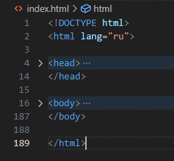

Рисунок 18. Структура разметки

Приступим к созданию разметки главной страницы. В служебной части этой страницы указана кодировка «UTF-8», а также данные, обеспечивающие корректное масштабирование страницы в различных устройствах. Здесь же содержится информация, необходимая для поисковых систем, название страницы, а также иконка для вкладки браузера. Дополнительно в этом разделе предусмотрены ссылки на общий файл стилей и индивидуальный файл стилей (рисунок 19).

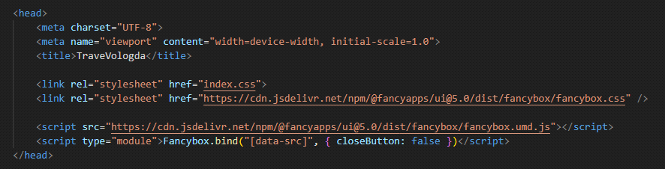Рисунок 19. Стили

Для того чтобы перенести дизайн-макеты в браузер, необходимо создать разметку страниц с использованием языка разметки HTML. Работа начиналась с разработки разметки компонентов, которые будут присутствовать на каждой странице, таких как верхняя часть сайта с навигацией и подвал.

В процессе верстки верхней части сайта был использован специальный семантический элемент «header», после которого следуют блоки, содержащие заголовок и кнопки для навигации (рисунок 20).

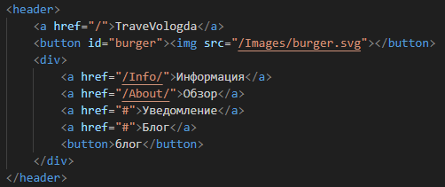Рисунок 20. Блоки с заголовком

Первый блок представляет из себя шапку. Она состоит из названия, блоков информация, обзор, уведомления, блог и кнопки блог. Разметка для первого блока будет выглядеть следующим образом (рисунок 21).

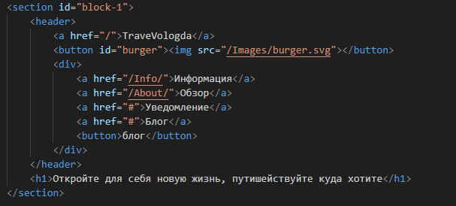Рисунок 21. Разметка первого блока

Следующий блок, содержащий текст, представляющий специальные акционные предложения. Возможность выбора место для ночлега. Разметка данной блока выглядит следующим образом (рисунок 22).

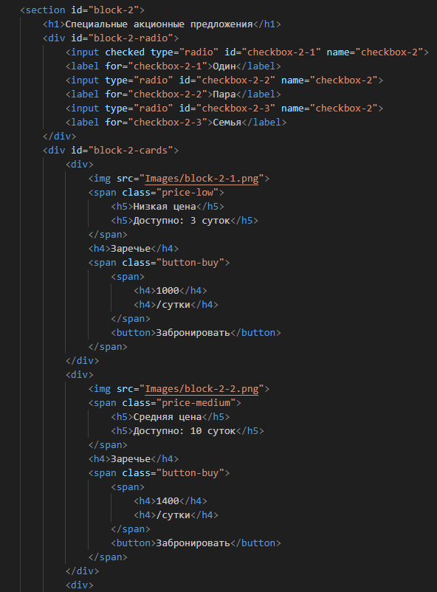Рисунок 22. Блоки с акционными предложениями

Следующий блок имеет информационный лозунг, изображение и кнопку с возможность связаться.

Выглядит следующим образом (рисунок 23).

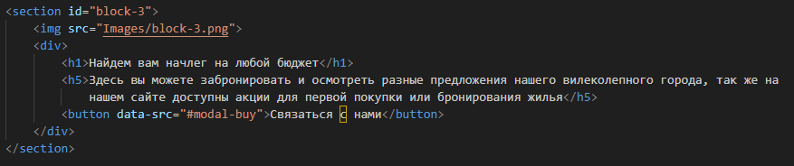Рисунок 23. Блок с лозунгом

Дальше создаем четвертый блок, показывающий самые популярные места (рисунок 24).

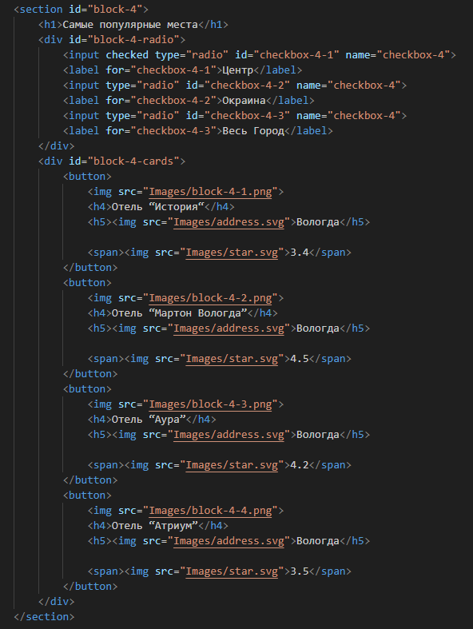

Рисунок 24. Блок популярные места

Потом создал блок, содержащий отзывы и кнопки для навигации (рисунок 25).

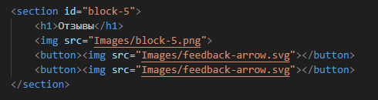Рисунок 25. Блок содержащий отзывы и кнопки

Последний блок предоставляет возможность получить скидку, состоящий из информации о размере скидки и кнопки для дальнейшей регистрации (рисунок 26).

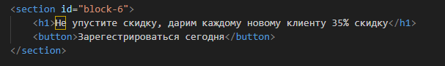Рисунок 26. Блок скидок

Затем была выполнена верстка подвала, который представляет собой семантический тег «footer». Внутри находится информационный блок с необходимой информацией, представленной в подвале сайта (рисунок 27).

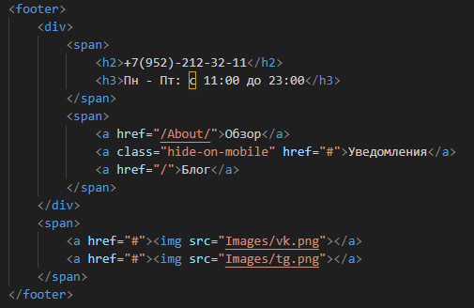Рисунок 27. Блок подвала сайта

Все страницы сверстаны, проверены на соответствие на сайте [https://validator.w3.org](https://validator.w3.org/).

2.3. Стилизация страницы

Далее написаны стили шапки, применены технологии позиционирования элементов «flexbox», это современный подход к позиционированию элементов на странице. Указаны ширина (width), высота (height), цвет заднего фона (background-color) и стиль рамки (border), (рисунок 28).

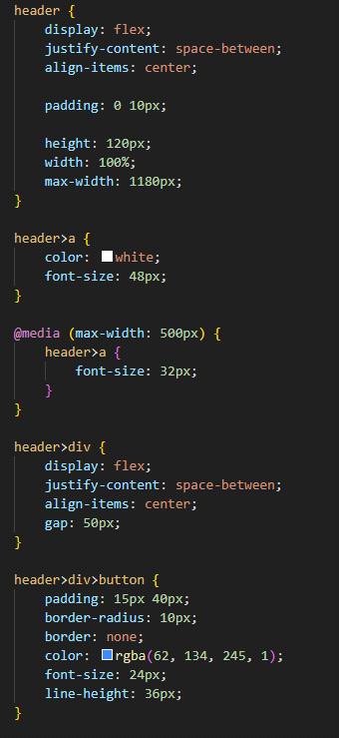

Рисунок 28. Стиль шапки

Для подвала указан внутренний отступ для своих дочерних элементов (padding), тень для внутреннего контейнера, и указание для позиционирования самих текстовых элементов, содержащихся в подвале по ширине родителя, с пространством между элементами. Также указан медиа-запрос для изменения расположения элементов на телефоне с горизонтального на вертикальный способ (рисунок 29).

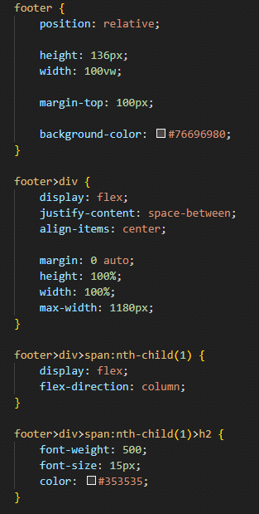

Рисунок 29. Адаптив с медиа-запросом

Для блока с специальными акционными предложениями применены следующие стили (рисунок 30).

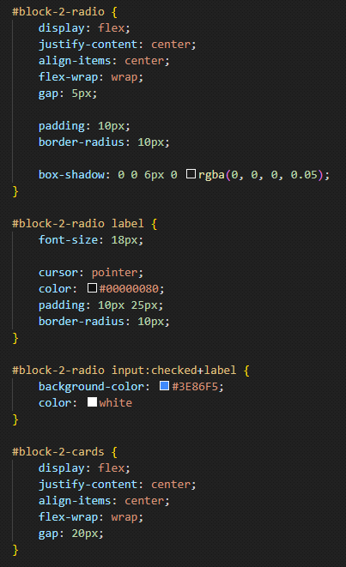

Рисунок 30.Стили

Бок с самыми популярными местами имеют следующие стили (рисунок 31).

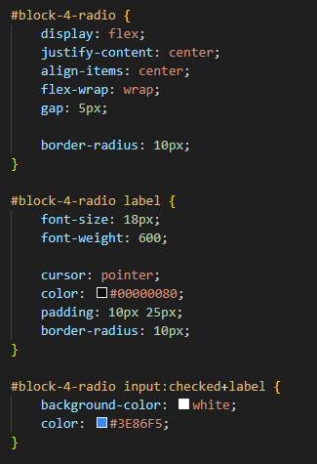

Рисунок 31. Стили популярные места

В последнем блоке была добавлена кнопка, выглядит следующим образом (рисунок 32).

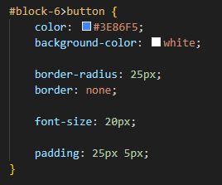

Рисунок 32. Добавление кнопки

РАЗДЕЛ 3 ЭКОНОМИЧЕСКАЯ ЧАСТЬ

Для реализации туристического портала нужно учитывать следующие категории:

* приобретение доменного имени: оплата за регистрацию домена;
* веб-хостинг: оплата услуг хостинга для размещения сайта на сервере;
* дизайн: разработка дизайна сайта;
* программирование: в том случаи, если потребуется разработка специфического функционала или использование специализированных библиотек и фреймворков, это может вызвать необходимость в дополнительных инвестициях;
* копирайтинг: затраты на написание текстового контента;
* графика и медиа: затраты на создание или приобретение изображений, видео и других медиа-файлов;
* поддержка и обслуживание: расходы на обновление платформы, устранение ошибок и техническое обслуживание сайта после его запуска;
* безопасность: оплата за SSL-сертификаты и другие средства обеспечения безопасности сайта;
* SEO: оптимизация сайта для поисковых систем, включая расходы на инструменты и услуги (если потребуется);
* реклама: потенциальные расходы на онлайн-рекламу;
* инструменты аналитики: расходы на использование платных версий инструментов для мониторинга трафика и анализа поведения пользователей;
* обратная связь: затраты на создание систем для сбора обратной связи от пользователей, включая возможные подписки на специальные сервисы.

Таблица 2

Расчет стоимости проекта

|  |  |
| --- | --- |
| Статья затрат и элементы цены | Сумма, руб |
| Затраты на электроэнергию | 266,23 |
| Заработная плата разработчика | 16 800,00 |
| Отчисления с заработной платы | 6 535,20 |
| Амортизация основных средств | 1 400,00 |
| Прочие расходы | 1 250,07 |
| Общая сумма затрат | 26 251,50 |
| Прибыль (20%) | 5 250,30 |
| Цена продукта: | 21 001,20 |

4.1. Затраты на электроэнергию

Затраты на электроэнергию складываются из расходов на освещение помещения и расходов на производственное потребление. Исходные данные для расчётов отражены в таблице 2.

Таблица 3

Затраты на электроэнергию

|  |  |
| --- | --- |
| Характеристика | Значение |
| Усредненный расход энергии, необходимой для освещения одного квадратного метра площади помещения в год, кВт | 40,00 |
| Площадь помещения, м2 | 29,00 |
| Расход энергии за год, кВт | 1720,00 |
| Количество дней для разработки продукта | 21 |
| Количество потребленной энергии за период разработки продукта, кВт | 98,95 |
| Тариф за 1 кВт/час, руб. | 6,23 |
| Стоимость электроэнергии для освещения помещения, руб. | 250,00 |
| Количество компьютеров, шт. | 1,00 |
| Потребление энергии одним компьютером, кВт | 0,1 |
| Коэффициент, учитывающий потери в сети | 1,02 |
| Количество часов работы компьютера за период разработки, час | 84,00 |
| Стоимость электроэнергии для производственного потребления, руб. | 10,00 |
| Итого затраты на электроэнергию: | 266,23 |

4.2. Заработная плата разработчика

Поскольку среднемесячная заработная плата составляет 20 000 рублей, то затраты на оплату труда разработчика могут составить: 20 000 рублей разделить на количество рабочих дней в месяце (25) и умножить на количество дней разработки, в итоге получится 16 800 рублей за весь период разработки.

4.3. Отчисления от заработной платы

В настоящее время размер отчислений составляет 37.9 % от фонда заработной платы. Заработная плата после уплаты отчислений будет равняться 6535,2 рублей.

4.4. Амортизация основных средств

Средняя стоимость компьютера (ноутбука) составляет 50 000 Норма амортизации 4% в мес.

Срок эксплуатации составляет 25 месяцев, значит, норма амортизации рассчитывается следующим образом: 100% разделить на 25 мес., что получается ровно 4%. Значит, амортизация за период разработки продукта составляет: 50.000 рублей умножить на 4%, разделить на 30 дней и умножить на количество дней разработки, в итоге получается сумма в 1400 рублей.

4.5. Прочие расходы

Прочие расходы в размере 5% от суммы предыдущих расходов.

Сумма предыдущих расходов равна: 266,23 + 16 800+ 6535,2 + 1400 = 25 001,43 рублей. Из этой суммы возьмем 5%: 25 001,43 * 0,05 = 1250,0715 рублей.

4.6. Общая сумма затрат

Общая сумма затрат складывается из суммы всех вышеперечисленных расходов. В итоге получается сумма: 266,23 + 16 800 + 6535,2 + 1400 + 1250,0715 = 26 251,5015 рублей.

4.7. Прибыль

Экономический интерес любого предприятия заключается в получении прибыли, которая необходима для дальнейшего развития. В цену продукта заложим получение прибыли в размере 20% от общей суммы затрат. Для этого умножаем общую сумму затрат на 0,2 и получаем: 5250,3003рублей.

4.8. Цена продукта

В результате расчётов формируется цена продукта, которая складывается из общих затрат и прибыли.

Таким образом цена продукта составляет: 21 001,2012 рублей.

ЗАКЛЮЧЕНИЕ

В результате работы над проектом туристического портала было достигнуто понимание ключевых аспектов, все проставление цели и задачи были выполнены в полном объеме, осуществлено освоение новых инструментом, методологий и технологий, таких как адаптивная верстка сайта, работа с анимацией и эффектами и многое другое. Данный опыт работы реализации разработки проекта позволил значительно повысить знания в моей профессии, а также продемонстрировать данный опыт на практике, необходимых для успешной реализации и функционирования платформы. Процесс разработки показал, что сочетание тщательного рыночного анализа, четкого планирования, качественной разработки является основой для создания эффективного продукта.

Так же очень сильно понравилось работать в такой программе, как "Figma", очень интересная программа, работая в которой, я получал только удовольствие. После реализации проекта, я стал гораздо больше быть заинтересованным работой, связанной с данным редактором.

В ходе работы мне удалось создать функциональный и интуитивно понятный интерфейс, обеспечивающий положительный пользовательский опыт.

В конечном итоге, созданный туристический портал имеет все шансы занять значимое место на рынке, если я продолжу работать над его улучшением и актуализацией. Наличие четкой стратегии развития и готовность адаптироваться к изменяющимся условиям обеспечат долгосрочный успех проекта и сделают его важным инструментом в сфере услуг путешествий и активного отдыха. Этот проект отвечает современным требованиям.

СПИСОК ИСПОЛЬЗОВАННЫХ ИСТОЧНИКОВ

I. Нормативно-правовые акты

1. Конституция Российской Федерации : официальный текст. - Москва : Омега-Л, 2020. - 64 с. – ISBN 978-5-370-02929-5. - Текст : электронный.
2. Уголовный кодекс Российской Федерации : УК : текст с изменениями и дополнениями на 1 августа 2017 года : [принят Государственной думой 24 мая 1996 года : одобрен Советом Федерации 5 июня 1996 года]. — Москва : Эксмо, 2017. — 350 с. — (Актуальное законодательство). - ISBN 978-5-04-004029-2. – Текст : непосредственный.
3. Указание Министерства социальной защиты Российской Федерации : О введении надбавок за сложность работы от 20 июня 2012 г. № 1-49-У / Министерство социальной защиты. – Текст : электронный // СПС «КонсультантПлюс» : [сайт] / ЗАО «КонсультантПлюс». – Еженедельное обновление. – URL: https://www.consultant.ru (дата обращения: 06.09.2020).

II. Основные источники

1. Джонсон, Э. Принципы UX-дизайна: как создать качественный пользовательский опыт : учебное пособие / Э. Джонсон. — Екатеринбург : Урал-Пресс, 2021. — 280 c. — ISBN 978-5-343-08016-5. — Текст : электронный // Цифровой образовательный ресурс IPR SMART : [сайт]. — URL: [https://www.iprbookshop.ru/ux-design-principles](https://www.iprbookshop.ru/ux-design-principles%20) (дата обращения: 02.12.2024).
2. Дукетт, Дж. HTML и CSS: разработка и дизайн веб-сайтов : учебное пособие / Дж. Дукетт. — Москва : Директ-Медиа, 2020. — 512 c. — ISBN 978-5-903689-72-0. — Текст : электронный // Цифровой образовательный ресурс IPR SMART : [сайт]. — URL: https://www.iprbookshop.ru/HtmlCss.pdf (дата обращения: 02.12.2024).
3. Коренев, И. Создание сайтов на Python с использованием Django [Электронный ресурс] // Dzen.ru. — URL: https://dzen.ru/a/ZpGUwGIG1H1HJTma (дата обращения: 02.12.2024).
4. Круг, С. Не заставляйте меня думать: здравый смысл в веб-юзабилити : учебное пособие / С. Круг. — Киев : Парадигма, 2021. — 304 c. — ISBN 978-617-7518-01-5. — Текст : электронный // Цифровой образовательный ресурс IPR SMART : [сайт]. — URL: [https://www.iprbookshop.ru/dont-make-me-think](https://www.iprbookshop.ru/dont-make-me-think%20) (дата обращения: 02.12.2024).
5. Нидл, Дж. Обучение веб-дизайну: практическое руководство по HTML, CSS, JavaScript и графике : учебное пособие / Дж. Нидл. — Санкт-Петербург : Питер, 2018. — 416 c. — ISBN 978-5-4461-0210-4. — Текст : электронный // Цифровой образовательный ресурс IPR SMART : [сайт]. — URL: https://www.iprbookshop.ru/learning-web-design (дата обращения: 02.12.2024).
6. Рисс, С. Веб-дизайн для мобильных устройств: создание сайтов, удобных для пользователя : учебное пособие / С. Рисс. — Екатеринбург : Урал-Пресс, 2021. — 352 c. — ISBN 978-5-343-08075-2. — Текст : электронный // Цифровой образовательный ресурс IPR SMART : [сайт]. — URL: [https://www.iprbookshop.ru/mobile-web-design](https://www.iprbookshop.ru/mobile-web-design%20) (дата обращения: 02.12.2024).
7. Смит, А. Б. Создание сайтов с использованием фреймворка Bootstrap : учебное пособие / А. Б. Смит. — Москва : Питер, 2021. — 280 c. — ISBN 978-5-4461-0977-0. — Текст : электронный // Цифровой образовательный ресурс IPR SMART : [сайт]. — URL: https://www.iprbookshop.ru/bootstrap (дата обращения: 02.12.2024).
8. Тюльпинова, Н. В. Алгоритмизация и программирование : учебное пособие для СПО / Н. В. Тюльпинова. — Саратов : Профобразование, 2023. — 231 c. — ISBN 978-5-4488-3393-9. — Текст : электронный // Цифровой образовательный ресурс IPR SMART : [сайт]. — URL: [https://www.iprbookshop.ru/120473.html](https://www.iprbookshop.ru/120473.html%20) (дата обращения: 02.12.2024). — Режим доступа: для авторизир. пользователей
9. Тюльпинова, Н. В. Технология разработки программного обеспечения : учебное пособие для СПО / Н. В. Тюльпинова. — Саратов : Профобразование, 2023. — 319 c. — ISBN 978-5-4488-3397-7. — Текст : электронный // Цифровой образовательный ресурс IPR SMART : [сайт]. — URL: [https://www.iprbookshop.ru/126310.html](https://www.iprbookshop.ru/126310.html%20) (дата обращения: 02.12.2024). — Режим доступа: для авторизир. пользователей
10. Фрейн, Б. Адаптивный веб-дизайн с HTML5 и CSS : руководство / Б. Фрейн. — Москва : Вильямс, 2017. — 368 c. — ISBN 978-5-8459-2037-4. — Текст : электронный // Цифровой образовательный ресурс IPR SMART : [сайт]. — URL: https://www.iprbookshop.ru/responsive-web-design (дата обращения: 02.12.2024).
11. Фрейн, Б. Адаптивный веб-дизайн с HTML5 и CSS : руководство / Б. Фрейн. — Москва : Вильямс, 2017. — 368 c. — ISBN 978-5-8459-2037-4. — Текст : электронный // Цифровой образовательный ресурс IPR SMART : [сайт]. — URL: <https://www.iprbookshop.ru/responsive-web-design> (дата обращения: 02.12.2024).